Міністерство освіти і науки України

Національний технічний університет України «Київський політехнічний

інститут імені Ігоря Сікорського"

Факультет інформатики та обчислювальної техніки

Кафедра інформатики та програмної інженерії

Звіт

з лабораторної роботи № 3 з дисципліни

«Алгоритми та структури даних-1.

Основи алгоритмізації»

«Дослідження лінійних алгоритмів»

Варіант 21

Виконав студент Нездолій Владислав Анатолійович

Перевірив Мартинова Оксана Петрівна

Київ 2021

**Лабораторна робота 3**

**Дослідження ітераційних циклічних алгоритмів**

**Мета –** дослідити подання операторів повторення дій та набути практичних навичок їх використання під час складання циклічних програмних специфікацій.

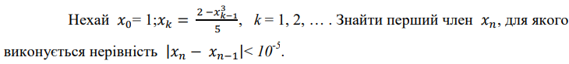

**Завдання:**

**Розв'язання:**

*1.Постановка задачі*

Задано значення x.

Результатом роз’язку задачі є значення першого члена xn, для якого виконується нерівність, обумовлена в завданні.

*1.2.Побудова математичної моделі*

|  |  |  |  |
| --- | --- | --- | --- |
| Змінна | Тип | Ім’я | Призначення |
| Номер члена | Ціле | n | Результат |
| Перший член | Ціле | x | Початкове дане |
| К-тий член | Дійсний | xk | Проміжне значення |
| Шуканий член | Дійсний | xn | Результат |

*2.Програмні специфікації запишемо у псевдокоді та графічній формі у вигляді блок-схеми.*

Крок 1. Визначимо основні дії.

Крок 2. Деталізуємо дії присвоєння значення та дії циклу.

*2.1Псевдокод*

|  |  |
| --- | --- |
| *крок 1* | *крок 2* |
| **початок** | **початок** |
| н-ному члену присвоюєння значення першого члена | xn = x |
| виконання дії циклу | **повторити**  n+1  xk = xn  xn = (2 – x^3) / 5 |
|  | **поки** **|** xn – xk **|** >= 10^(-5) |
|  | **все повторити** |
| **кінець** | **кінець** |

*2.2Блок-схема*

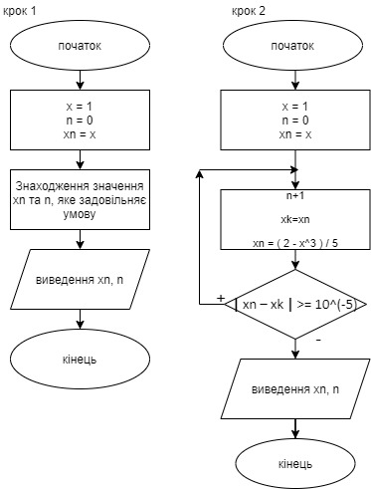

*3.Випробування алгоритму*

|  |  |
| --- | --- |
| Блок | Дія |
|  | Початок |
| 1 | xn = x = 1 |
| 2 | n+1, xk = xn, xn = (2 – x^3) / 5  поки **|** xn – xk **|** >= 10^(-5) |
| 3 | xn = 0.388292, n = 6 |
| 4 | Виведення: value xn = 0.388292, number xn = 6 |
|  | Кінець |

**Висновок**: в результаті виконання лабораторної роботи була виконана відповідна до варіанту задача з використанням ітераційного оператора повторення дій та було набуто практичні навички його використання.